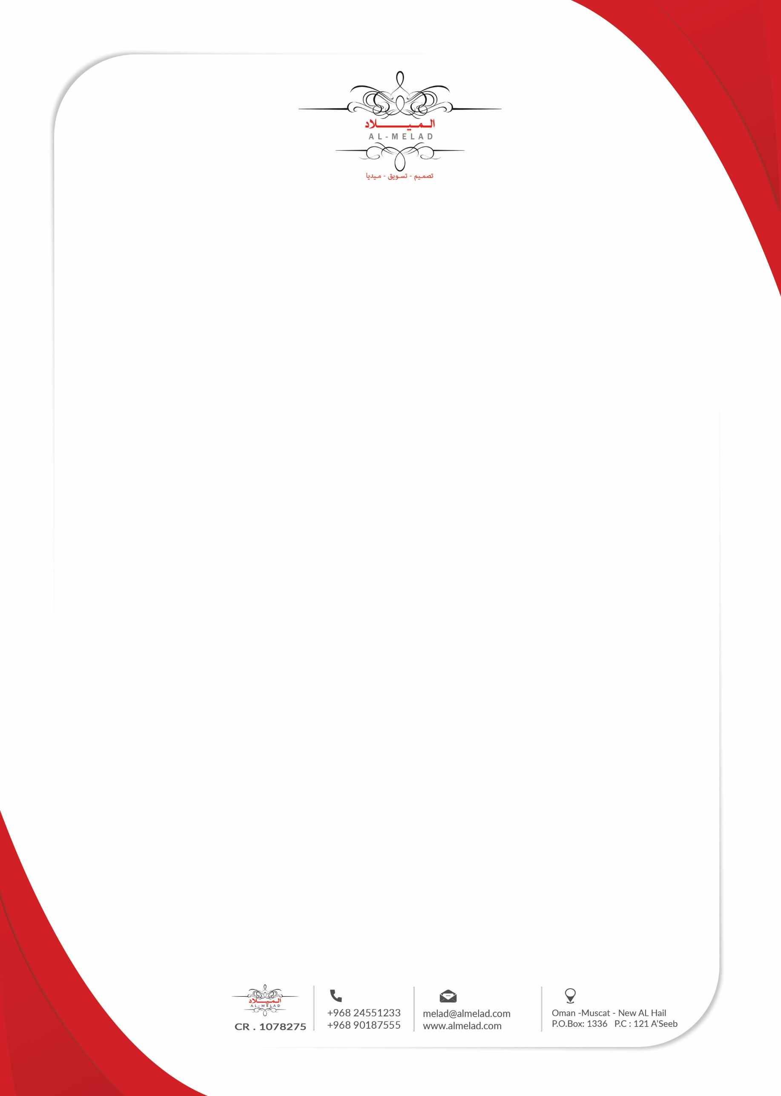

* هذا العرض سار حتى عشرة أيام من إصداره .
* يتم دفع مبلغ 50 % مقدم من إجمالي قيمة الفاتورة عند الموافقة على العرض.

رقم العرض : م .ت 230/2017 تاريخ العرض : 21/03/2017

**الفاضل / يابا خالد الزدجالي (يابا العقارية) المحترم ،،،**

**تحية طيبة وبعد،،،**

**عـــــــــرض أســــــــعــــــــــــــار**

نتقدم إليكم بالشكر الجزيل في إختيارنا في توفير خدمات بناء وتصميم العلامة التجارية والهوية التسويقية لشركتكم الموقرة، وكلنا حرص على أن نكون على قدر من الثقه وبأعلى مستويات الجوده والاتقان، وعليه يسرنا أن نرفق لكم عرض الاسعار وهي كالتالي :-

|  |  |  |  |  |
| --- | --- | --- | --- | --- |
| **السعر** | **التعديل والاضافة** | **التفاصيـــــــــــــــل** | | **م** |
| 80 ر.ع | 3 | تصميم الشعار Logo Design | | 1 |
| 80 ر.ع |  | ثمانون ريال عماني فقط لا غير | |  |
|  | 3 | تصميم الأوراق الرسمية Letter Head | | 2 |
|  | 3 | تصميم بطاقات الأعمال Business Card | | 3 |
|  | 3 | تصميم ملف الشركة Company Folder | | 4 |
|  | 3 | تصميم الفواتير وسندات الصرف والقبض invoice Design | | 5 |
|  | 3 | تصميم علب المنتجات المختلفة عدد 25 منتج | | 6 |
|  | 3 | تصميم بروفايل الشركة ( الكتيب التعريفي) Profile Design | | 7 |
|  | 3 | تصميم الأختام Stamp Design | | 8 |
|  | 3 | تصميم الأضرف بمختلف أحجامها Envelop Design | | 9 |
|  | 3 | تصميم اعلانات وبوستر عدد 2 | | 10 |
|  | 3 | تصميم أكياس المنتجات | | 11 |
|  | 3 | تصميم لوحة المكتب الخارجية والداخلية | | 12 |
|  |  | تصميم الهوية الخاصة بالمنتجات | |  |
|  | 3 | تصميم صفحات التواصل الاجتماعي (الفيسبوك – الانستجرام) | | 1 |
|  | 3 | تصميم صفحة إنترنت الكترونية للمنتجات | | 2 |
|  | 3 | تصميم البريد الالكتروني | | 3 |
| **299 ر.ع** |  | مائتان وتسعة وتسعون ريال عماني فقط لا غير | |  |
|  |  | | المبلغ الإجمالي | |

وللتأكيد ومزيد من التنسيق يرجى التواصل على الرقم : 95871286 – 24551233 .

**فخرية بنت سعيد البلوشي**

**المدير التنفيذي**